Mechanika tuhého telesa
- Obdĺžniková doska o rozmeroch a = 20 cm, b = 10 cm je upevnená tak, že sa môže otáčať okolo osi prechádzajúcej jej stredom O kolmo k doske. Sila F₁ = 800 N. Vypočítajte veľkosť sily F₂, aby doska zostala v kľude.
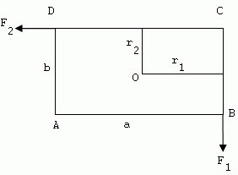
- Tyč má dĺžku 1,2 m. Na jej koncoch sú zavesené závažia s hmotnosťami 5 kg a 7 kg. Kde treba tyč podoprieť, aby zostala v rovnováhe?
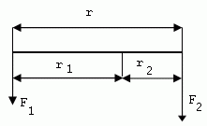
- Na otáčavom kotúči sú na tej istej strane od osi otáčania zavesené závažia hmotnosti m1 = 0,5kg vo vzdialenosti r₁ = 0,2 m od osi otáčania a m₂ = 0,2 kg vo vzdialenosti r₂ = 0,4 m od osi otáčania. V akej vzdialenosti od osi musíme na druhej strane zavesiť závažie hmotnosti m₃ = 0,6 kg, aby nastala rovnováha?
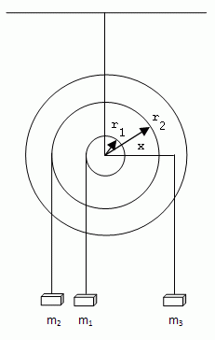
- Akú veľkú prácu musíme vykonať, aby sme oceľový valec o hmotnosti 800 kg a polomerom podstavy 0,5 m roztočili na 48 otáčok za minútu? Moment zotrvačnosti plného valca: (Tabuľky)
- Aký je moment zotrvačnosti zotrvačníka, ak pri brzdení prácou 1260 J klesnú jeho otáčky z 320 min⁻¹ na 254 min⁻¹
- Oceľový kotúč bol roztočený povrazom dĺžky 80 cm, na ktorý pôsobila sila 30 N. Koľko otáčok vykoná za 1 sekundu, ak jeho moment zotrvačnosti je 0,03 kg.m²?
- . Do akej výšky by vystúpilo detské autíčko idúce hore kopcom, poháňané len zotrvačníkom s momentom zotrvačnosti 0,1 kg.m². Zotrvačník vykonáva 4 otáčky za sekundu. Hmotnosť autíčka je 8 kg.
- Určite najmenšiu frekvenciu, na ktorú sa musí roztočiť zotrvačník s momentom zotrvačnosti 305 kg.m², aby za čas 10 minút dodával výkon 25 kW.
- Plné koleso (kruhový kotúč) o hmotnosti 20 kg a polomerom r = 50 cm sa kotúľa (valí) rýchlosťou 10 m.s⁻¹. Akú má kinetickú energiu?

